1. Quel filtre appliqueriez-vous afin d’afficher uniquement les échanges entre le client et le serveur? (1 point)

(Ip.src==192.168.79.143 and ip.dst==192.168.79.145) || (Ip.src==192.168.79.145 and ip.dst==192.168.79.143)

1. À la lumière de vos observations, dites quel protocole de la couche 4 est utilisé pour la communication entre le client et le serveur. (0.5 point)

Le protocole permettant la communication est le protocol TCP.



1. Combien de paquets et d’octets de données ont été envoyés du client vers le serveur et du serveur vers le client? (2 points)

Client –> Serveur

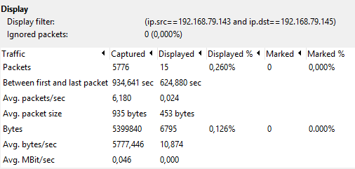



Serveur -> Client

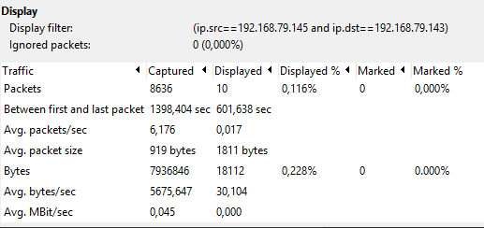

1. Normalement, le standard IEEE 802.3 limite la taille d’une trame Ethernet à 1518 octets. Dans votre capture Wireshark, existe-t-il des paquets ayant une taille supérieure à 1518 octets? Si oui, expliquez pourquoi et comment ce paquet réussit à transiger sur le réseau alors que sa taille est plus grande que celle spécifiée par le standard. (2.5 points)

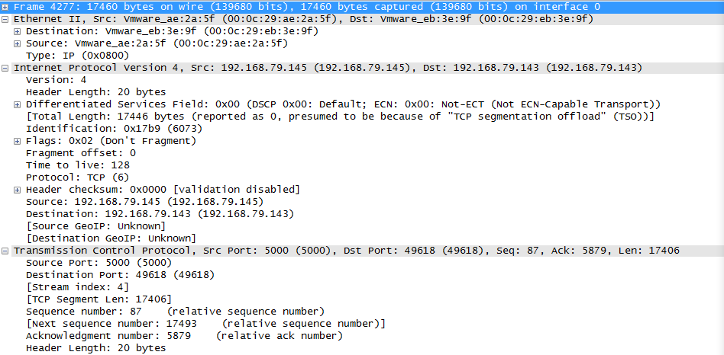

Oui, paquet non fragmente.

1. Quel type d’information êtes-vous capables d’extraire de Wireshark en lien l’exécution de la commande « ls » ? Montrer vos résultats (1 point)

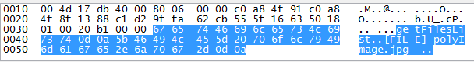

1. Il est possible, avec Wireshark, d’extraire l’image envoyée par le client ou l’image envoyer par le serveur vers le client. Donnez les étapes à suivre, incluant des captures d’écran montrant chaque étape permettant l’extraction de l’image envoyée du client vers le serveur. Servez-vous des propriétés du fichier .jpg énoncées plus haut. Indice: utilisez le programme WinHex après avoir sauvegardé le flot de données en format “Raw” (2 points)

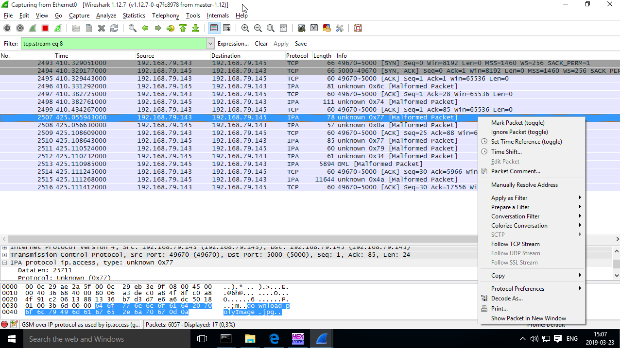

Follow TCP

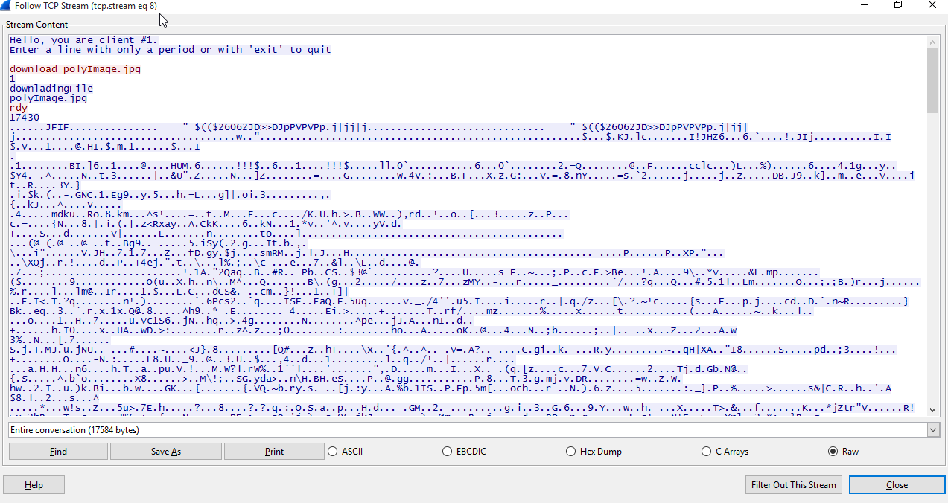

Save As Raw

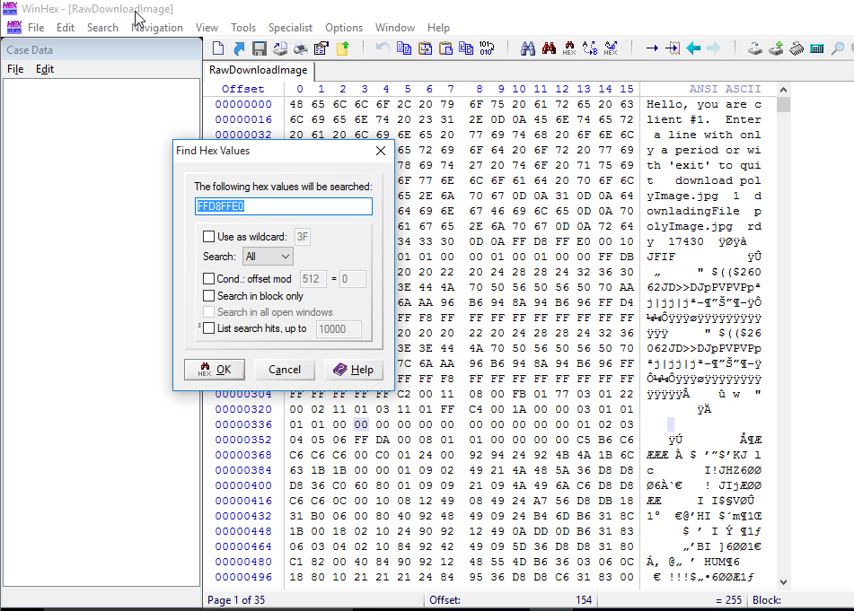

Cherche entête image avec FFD8E0

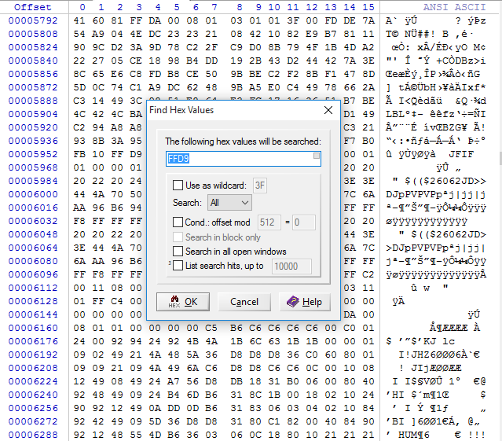

Cherche la fin de limage

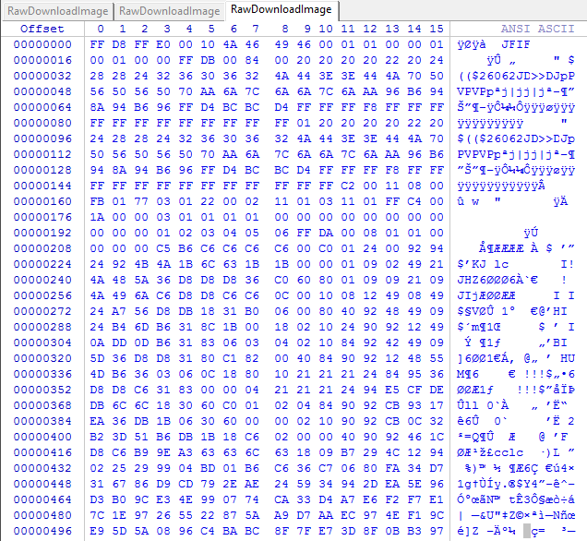

On enlève ce qui est avant FFD8DDE0 et après FFD9 pour n’avoir que l’image 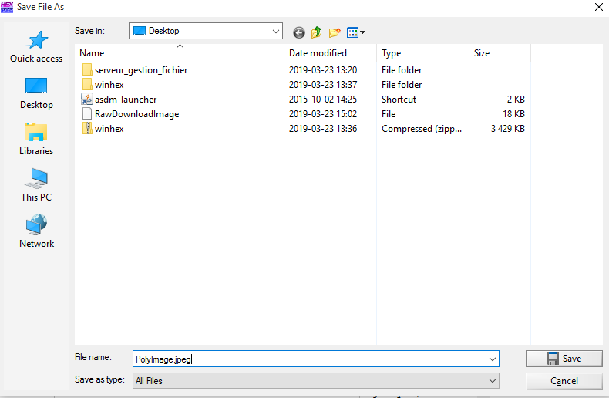

On enregistre les données sous forme jpeg

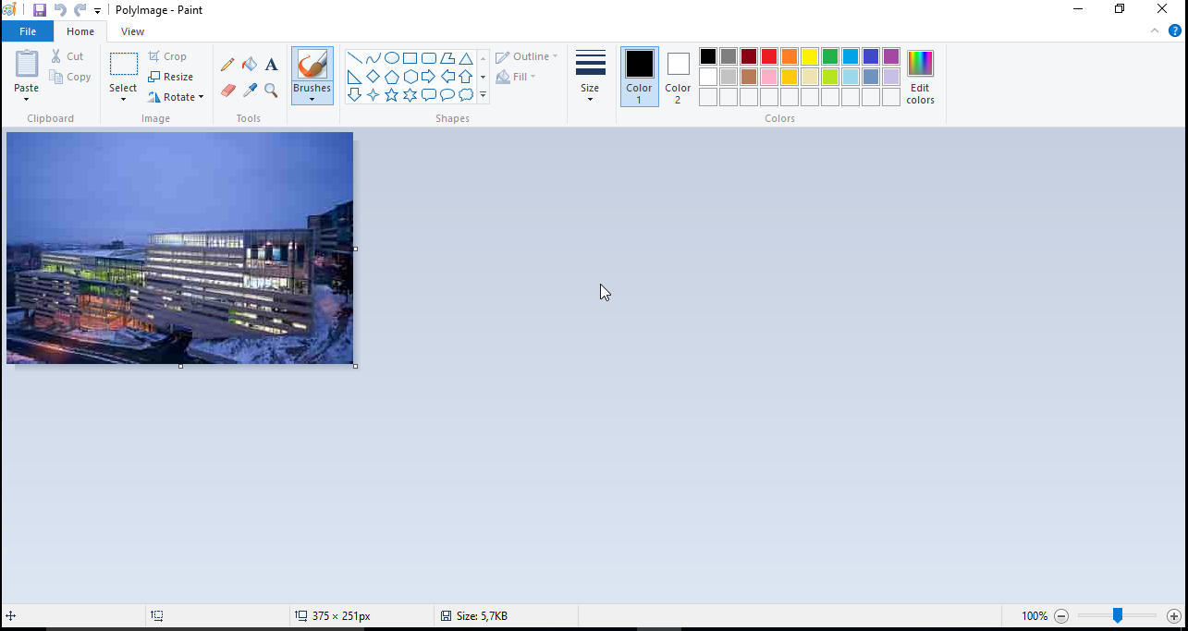

On Ouvre l’image avec Paint

1. Suite à toute cette analyse que pouvez-vous conclure quant à la sécurité de l’application de gestion de fichier que vous avez développé lors du travail pratique no.1 (1 point)